**信号与系统 实验四——**

**连续&&离散时间信号与系统的复频域分析实验**

梁芮槐-2019302789

**实验内容**

1. **s域实验**
2. 求LT变换

**代码：**

syms t;

f1 = exp(-2 * t) * heaviside(t);

f2 = sin(2 * t) * heaviside(t);

f3 = dirac(t) + exp(2 * t) * heaviside(t) - 4/ 3 * exp(-t) * heaviside(t);

disp(laplace(f1));

disp(laplace(f2));

disp(laplace(f3));

**效果：**

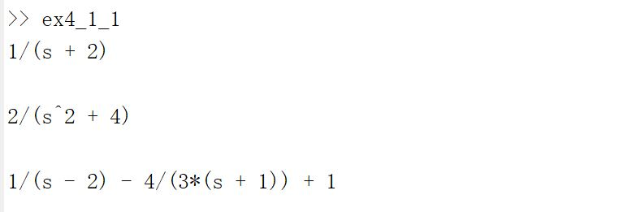

1. 求LT反变换

**代码：**

syms s;

F1 = (4 * s + 5) / (s * s + 5 * s + 6);

F2 = (3 * s) / (s + 4) / (s + 2);

F3 = (s + 5) / s / (s * s + 2 * s + 5);

disp(ilaplace(F1));

disp(ilaplace(F2));

disp(ilaplace(F3));

**效果：**

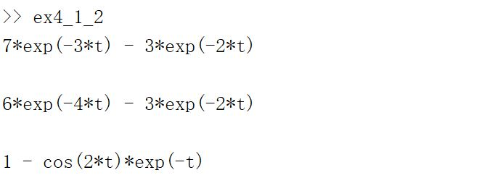

1. LT反变换部分分式展开法

**代码：**

b = [1, 4, 5]; % 分子

a = [1, 5, 6]; % 分母

[r, p, k] = residue(b, a);

disp(r);

disp(p);

disp(k);

**效果：**

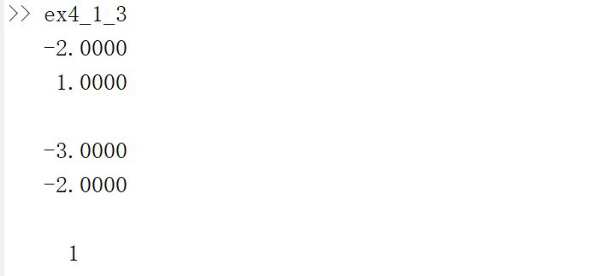

1. 绘制系统的单位冲激响应和频率响应（幅频响应和相频响应）曲线，判断系统的稳定性

**代码：**

syms s;

H = (s - 1) / (s * s + 3 * s + 2);

b = [0 1 -1]; % 分子

a = [1 3 2]; % 分母

[z, p, k] = tf2zp(b, a);

fvtool(b, a, 'polezero')

text(real(z) + .1, imag(z), 'Zero')

text(real(p) + .1, imag(p), 'Pole')

sys = tf(b, a);

t = 0:0.1:10;

y = impulse(sys, t);

subplot(1, 3, 1)

plot(t, y), title('H(s)系统单位冲激响应'), xlabel('t'), ylabel('h(t)')

w = logspace(-1,1);

h = freqs(b,a,w);

mag = abs(h);

phase = angle(h);

phasedeg = phase*180/pi;

subplot(1, 3, 2)

loglog(w,mag)

grid on

title('H(s)幅频响应')

xlabel('Frequency (rad/s)')

ylabel('Magnitude')

subplot(1, 3, 3)

semilogx(w,phasedeg)

grid on

title('H(s)相频响应')

xlabel('Frequency (rad/s)')

ylabel('Phase (degrees)')

**效果：**

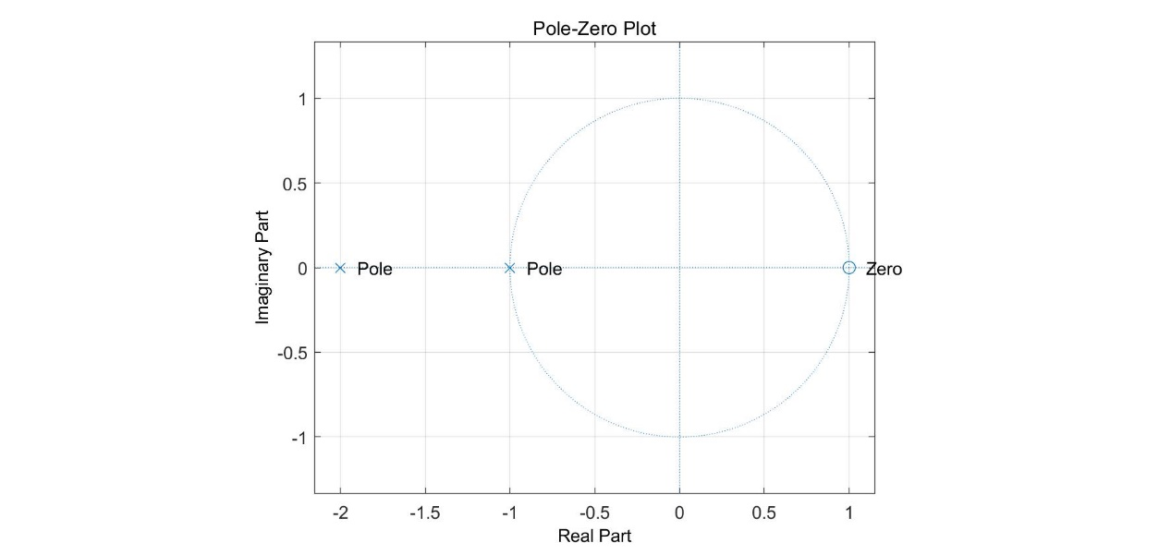

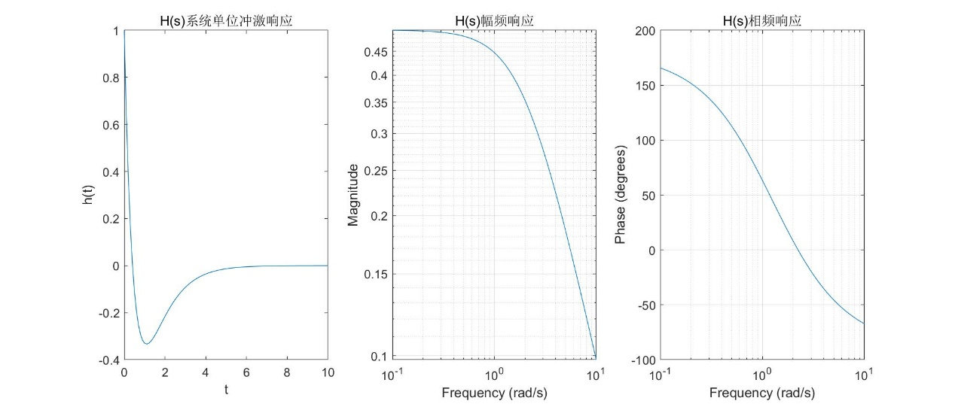

**分析：**

H(s)分子阶数不大于分母阶数，且全部极点位于S平面的左半开平面，故系统稳定。

1. **z域实验**
2. ZT变换

**代码：**

syms k;

f = power(2, k - 1) * heaviside(k);

disp(ztrans(f));

**效果：**

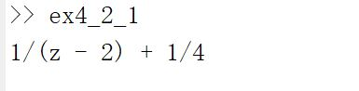

1. ZT逆变换

**代码：**

syms z;

F = (2 * z * z - 0.5 * z) / (z * z - 0.5 * z - 0.5);

disp(iztrans(F));

**效果：**

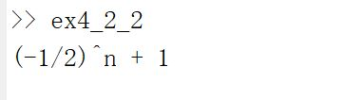

1. ZT逆变换部分分式展开式

**代码：**

b = [0 1 0]; % 分子

a = [2 -3 1]; % 分母

[r, p, k] = residuez(b, a);

disp(r);

disp(p);

disp(k);

**效果：**

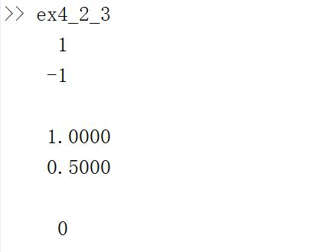

1. 画出系统函数的极零图以及对应的时域单位函数响应h(k) 的 波 形 ， 并 分 析 系 统 函 数 的 极 点 对 于 时 域 波 形 的 影 响

**代码：**

%%%%%% H1 %%%%%%

b = [1 0];

a = [1 -0.8];

subplot(7, 2, 1)

zplane(b, a)

n = 60;

[h, k] = impz(b, a, n);

subplot(7, 2, 2)

plot(k, h)

title("h_1(k)");

xlabel("k");ylabel("h_1(k)");

%%%%%% H2 %%%%%%

b = [1 0];

a = [1 -1];

subplot(7, 2, 3)

zplane(b, a)

n = 60;

[h, k] = impz(b, a, n);

subplot(7, 2, 4)

plot(k, h)

title("h_2(k)");

xlabel("k");ylabel("h_2(k)");

%%%%%% H3 %%%%%%

b = [1 0];

a = [1 -1.2];

subplot(7, 2, 5)

zplane(b, a)

n = 60;

[h, k] = impz(b, a, n);

subplot(7, 2, 6)

plot(k, h)

title("h_3(k)");

xlabel("k");ylabel("h_3(k)");

%%%%%% H4 %%%%%%

b = [1 0];

a = [1 0.8];

subplot(7, 2, 7)

zplane(b, a)

n = 60;

[h, k] = impz(b, a, n);

subplot(7, 2, 8)

plot(k, h)

title("h_4(k)");

xlabel("k");ylabel("h_4(k)");

%%%%%% H5 %%%%%%

b = [0 1 0];

a = [1 -1.2 0.72];

subplot(7, 2, 9)

zplane(b, a)

n = 60;

[h, k] = impz(b, a, n);

subplot(7, 2, 10)

plot(k, h)

title("h_5(k)");

xlabel("k");ylabel("h_5(k)");

%%%%%% H6 %%%%%%

b = [0 1 0];

a = [1 -1.6 1];

subplot(7, 2, 11)

zplane(b, a)

n = 60;

[h, k] = impz(b, a, n);

subplot(7, 2, 12)

plot(k, h)

title("h_6(k)");

xlabel("k");ylabel("h_6(k)");

%%%%%% H7 %%%%%%

b = [0 1 0];

a = [1 -2 1.36];

subplot(7, 2, 13)

zplane(b, a)

n = 60;

[h, k] = impz(b, a, n);

subplot(7, 2, 14)

plot(k, h)

title("h_7(k)");

xlabel("k");ylabel("h_7(k)");

**效果：**

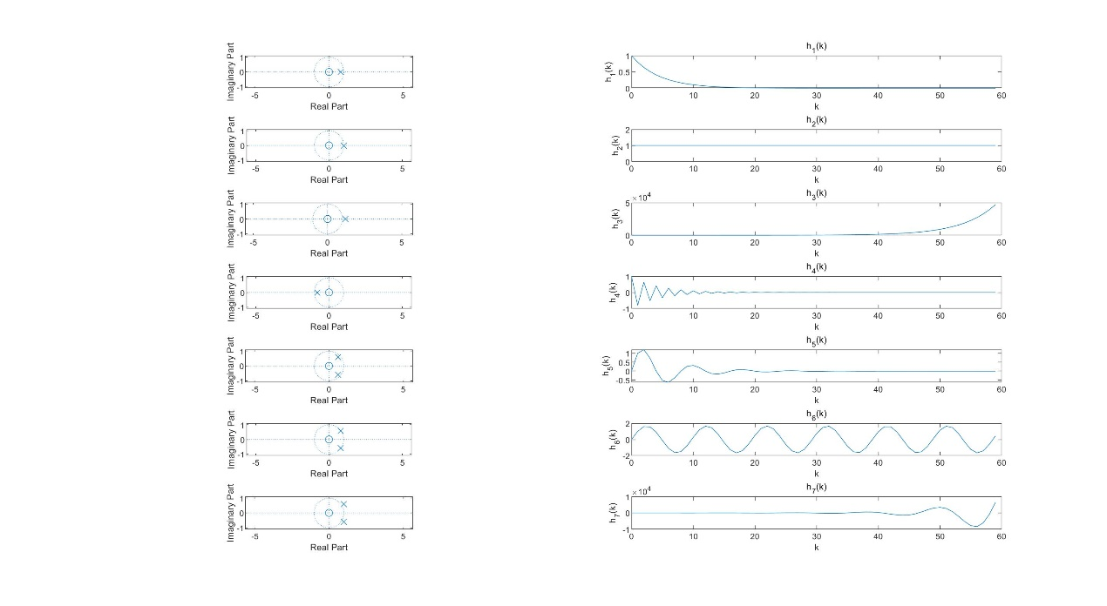

**分析：**

H(z)在单位圆内的一阶实极点p=a（|a|<1）对应h(k)中 ${Aa}^{k}ε(k)$ 项，h(k)幅度整体上随k的增加而减小，最终趋于零。

H(z)在单位圆内的一阶共轭复极点 $p_{1,2}=re^{±jβ}, (r<1)$ 对应h(k)中 $Ar^{k}cos⁡(βk+θ)ε(k)$ 项，h(k)幅度整体上随k的增加而减小，最终趋于零。

H(z)在单位圆上的一阶极点对应h(k)中的相应为阶跃序列或正弦序列。

H(z)在单位圆外的一阶极点与单位圆内的一阶极点对应的h(k)中的响应形式相似，h(k)幅度整体上随k的增加而增大，最终趋于无穷大。

**实验感悟**

Laplace变换将一个信号从时域上，转换为复频域（s域）上来表示；Z变换是针对离散信号和系统的拉普拉斯变换。变换结果受时域和离散域原信号的极零点的影响体现出可划分的特征。